Protestantse Gemeente te Oostkapelle

Orde van dienst voor maandagavond 31 december 2018 in de Protestantse Dorpskerk te Oostkapelle. Oudejaarsavond. Thema: ‘Zend ons een engel in de nacht’. Kleur: wit. Predikant is ds. Ph.A. Beukenhorst, ouderling Frans Vijlbrief en organist Alexander Koole.

DIENST VAN DE VOORBEREIDING
- Voorzang: Liedboek 869: strofen 1, 2, 3 en 7
- Welkom en mededelingen door de ouderling van dienst
- Zingen (staande): Liedboek Psalm 90: strofen 1 en 8 [Psalm op Oudejaar]
- Inleiding / Stil gebed / Bemoediging:
Ds.: Onze hulp is in de Naam van de HEER Allen: die hemel en aarde gemaakt heeft, Ds.: die eeuwig trouw is Allen: en nooit loslaat wat zijn hand begon.
- Groet (hierna weer zitten)

DIENST VAN HET WOORD
- Gebed bij de opening van de Bijbel
- Lector Frans Vijlbrief leest: Psalm 90, 1 t/m 17 (NBV)
- Zingen: Liedboek Psalm 90.a.: strofen 1, 2 en 3
- Lector Frans Vijlbrief leest: Matteüs 2, 13 t/m 15 (NBV)
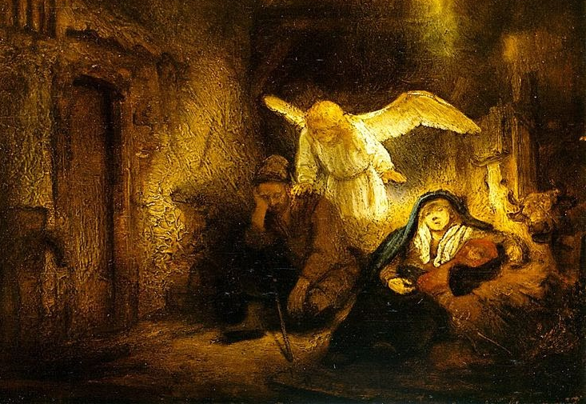
- Zingen: Liedboek 904: strofen 1 en 5
- Bijbeluitleg en verkondiging

Zend ons een engel in de nacht als alles ons een raadsel is,
als ons de zekerheid en kracht ontvallen in de duisternis.
Zend ons een engel ieder uur dat ons ontvoert van U vandaan,
wanneer wij voor de blinde muur van uw geheime plannen staan.
Zend ons een engel met Uw licht in onze slaap, de metgezel [Rembrandt] die troost brengt in het vergezicht van God met ons, Immanuel.
Zend ons in hem de zekerheid dat U ons zelf bezoeken zult
en bij ons wonen in Uw tijd en leer ons wachten met geduld. [tekst: Michel van der Plas]

- Zingen: Liedboek 513: 1, 2, 3 en 4

DIENST VAN GEBEDEN EN GAVEN
- Dankgebed en voorbeden; Stil gebed; het Onze Vader
- Collecte: Kerkrentmeesterschap en Diaconie / Orgelspel tijdens de collecten
- Zingen slotlied (staande): Liedboek 416: strofen 1, 2, 3 en 4
- Heenzending en zegen / Zingen (staande): Liedboek 431.c.
- Groet aan de voordeur: een goede jaarwisseling!

